











Март 2012
Каждое слово, как острый гвоздь
Точнее которого нет…
Эй, товарищ, скучать брось,
Нашу читай газету!
"День самоуправления"  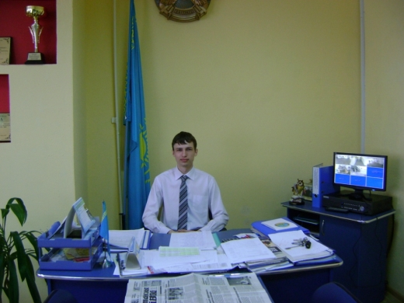  Сегодня ученики СОПШ № 41 решили подарить учителям праздник. В честь предстоящего праздника Наурыз учащиеся 10-11 классов взяли на себя образовательный и воспитательный процесс.  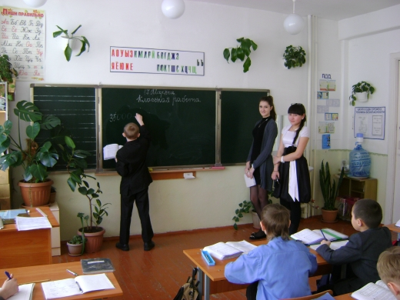  Для учителей были организованы: урок психологической разгрузки, “Весёлые старты”.  Страничка школьного психолога  10 заповедей для родителей  1. Не жди, что твой ребёнок будет таким, как ты или таким, как ты хочешь. Помоги ему стать не тобой, а собой.  2. Не требуй от ребёнка платы за всё, что ты для него сделал. Ты дал ему жизнь, как он может отблагодарить тебя? Он даст жизнь другому, тот – третьему, и это необратимый закон благодарности.  3. Не вымещай на ребёнке свои обиды, чтобы в старости не есть горький хлеб. Ибо что посеешь, то и взойдёт.  4. Не относись к его проблемам свысока. Жизнь дана каждому по силам и, будь уверен, ему она тяжела не меньше, чем тебе, а может быть и больше, поскольку у него нет опыта.  5. Не унижай!  6. Не забывай, что самые важные встречи человека – это его встречи с детьми. Обращай больше внимания на них – мы никогда не может знать, кого мы встречаем в ребёнке.  7. Не мучь себя, если не можешь сделать, что-то для своего ребенка. Мучь, если можешь – но не делаешь.  8. Ребёнок – это не тиран, который завладевает всей твоей жизнью. Это драгоценная чаша, которую Жизнь дала тебе на хранение и развитие в нём творческого огня.  9. Умей любить чужого ребёнка. Никогда не делай чужому то, что не хотел бы, чтобы делали твоему.  10. Люби своего ребёнка любым – неталантливым, неудачливым, взрослым. Общаясь с ним - радуйся, потому что ребёнок – это праздник, который пока с тобой.   | Административный и учительский состав был очень доволен высоким уровнем организации мероприятий и тёплой обстановкой, в которой эти мероприятия проходили.  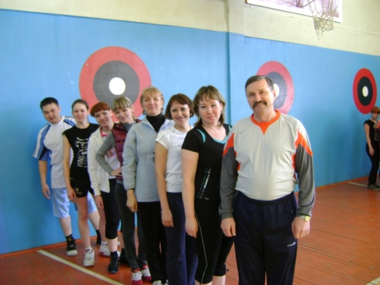  4.03.2012 г. в школе № 41 проводилось отрытое мероприятие по казахскому языку «Наурыз аруы» среди 3,4 классов. Организовали конкурс учителя казахского языка А.С.Ахметова и Ж.С.Тусупбаева. Все 6 девочек (Бирюкова Ксения, Колобова Валерия, Рыбалко Женя, Рахимбекова Карина, Мұсафарова Элина, Савельва Алина) активно приняли участие, показали все свои знания, творчество, красивые наряды. Особенно справедливому жюри понравились казахские национальные блюда, которые девочки со своими мамами приготовили.  1 место – Савельева Алина (3А класс)  2 место – Колобова Валерия (4В класс)  3 место – Рыбалко Женя (3А класс)  Все участники получили подарки. Молодцы, девчата!  Психологические рекомендации родителям  Выстраивайте позитивные отношения между Вами и ребенком:  1. Беседуйте с подростком дружелюбно, в уважительном тоне. Сдерживайте свой критицизм и создавайте позитивизм в общении с ним. Тон должен демонстрировать только уважение к подростку, как к личности.  2. Будьте одновременно тверды и добры. Взрослый должен быть дружелюбным и не выступать в роли судьи.  3. Снимите контроль. Контроль над подростком требует особого внимания взрослых. Ответный гнев редко приводит к успеху.  4. Поддерживайте подростка. В отличие от награды поддержка нужна даже тогда, когда он не достигает успеха.  5. Имейте мужество. Изменение поведения требует практики и терпения.  6. Демонстрируйте взаимное уважение. Взрослый должен демонстрировать доверие к подростку, уверенность в нем и уважение к нему как к личности.    